Приобщение детей к русской культуре через знакомство с изделиями мастеров народных промыслов.
В последнее время остро встает вопрос патриотического воспитания подрастающего поколения. Работу в данном направлении следует начинать уже в младшем возрасте, еще в детском саду. . Воспитание патриотических чувств происходит во всех видах детской деятельности, в том числе и в продуктивных видах деятельности - конструирова-нии, рисовании, лепке, аппликации. На данных занятиях дети знакомятся с различ ными видами народных промыслов, их характерными особенностями и правила- ми. Знакомство детей с изделиями разных жанров народных умельцев позволяет раскрыть всю красоту и богатство русской народной культуры, ее колорит. Это позволяет детям получить первые яркие представления о быте наших дедушек и бабушек, показать разнообразие народных промыслов нашей Родины, её куль туру, самобытность. Все это способствует воспитанию патриотических чувств. На занятиях по декоративно - прикладному творчеству и изо - деятельности происходит развитие творческих способностей детей, освоение новых приемов, закрепление отличительных особенностей каждого вида народных промыслов, что также в незаметной, ненавязчивой форме способствует зарождению патри- отических чувств и любви к Родине. . На занятиях в детском саду дети не только знакомятся с изделиями мастеров народных промыслов, но и сами пытаются их воспроизвести. Вот такие работы получились у моих воспитанников - детей подготовительной к школе группы.:
Папье - маше "Золотая хохлома"
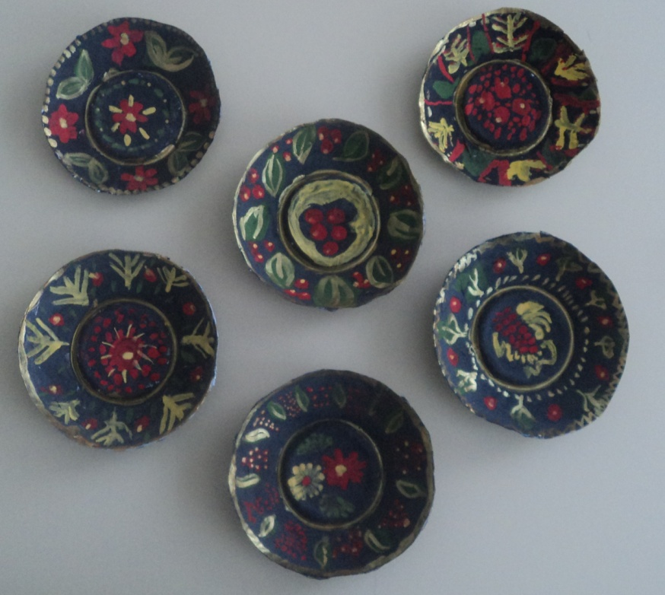

Рисование "Городецкие узоры".

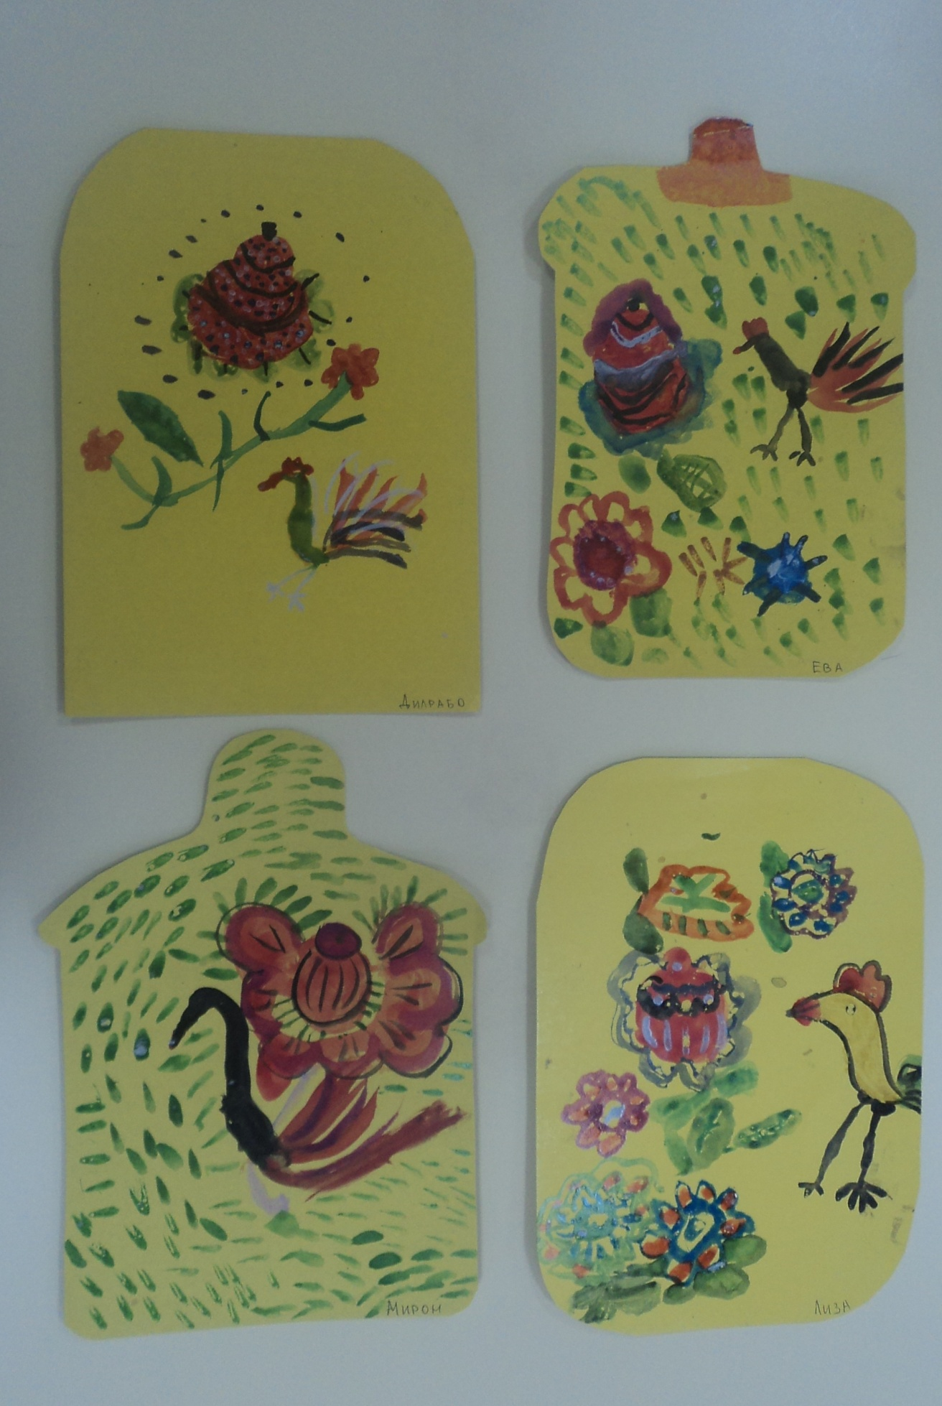
Аппликация "Гжельская керамика"
